[西安交通大学第一附属医院内分泌科论文遭质疑](https://mp.weixin.qq.com/s?__biz=Mzk0Njc5Mjk2OA==&mid=2247491941&idx=1&sn=5c4b752a7cc8b08b1f11691c48a86087&chksm=c2938941c326442f3af2c01bc54db8312589943b72023002a1c80ae2b554431ac33dac0c959f&scene=126&sessionid=1743523796)

诚挚君[诚挚科研](javascript:void(0);)2025-03-31 14:37:45浙江

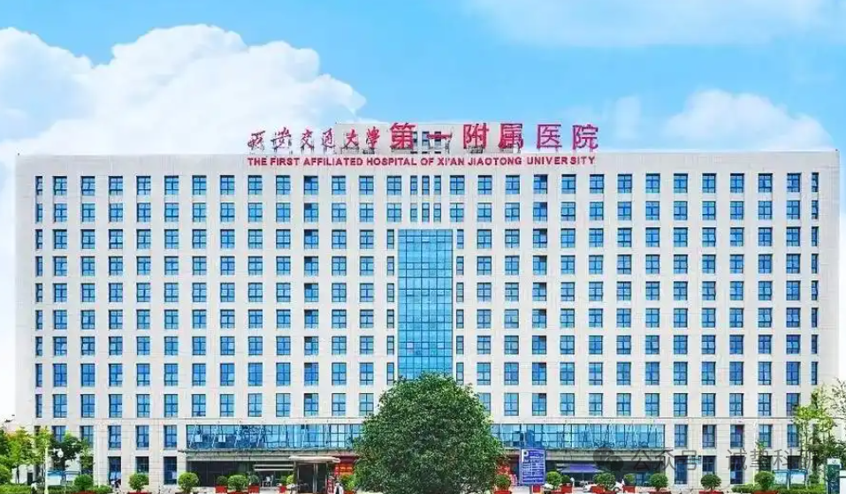

**01**

**论文信息**

2017年，主要来自西安交通大学第一附属医院内分泌科的 Changxin Jing , Zhifei Gao , Rong Wang , Zhao Yang , Bingyin Shi , Peng Hou （通讯作者）在American Journal of Cancer Research 期刊发表了一篇题目为：Lenvatinib enhances the antitumor effects of paclitaxel in anaplastic thyroid cancer 的论文。该研究得到了中国国家自然科学基金（项目编号：81372217 和 81572627）的支持。

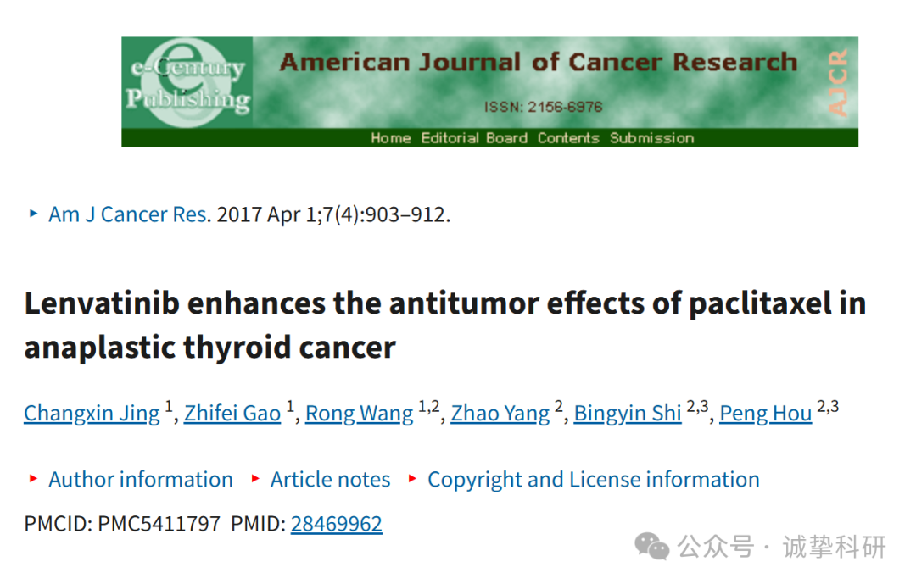

**02**

**质疑信息**

2025年3月，国际著名职业学术打假人Actinopolyspora biskrensis 在 Pubpeer 论坛发表评论：

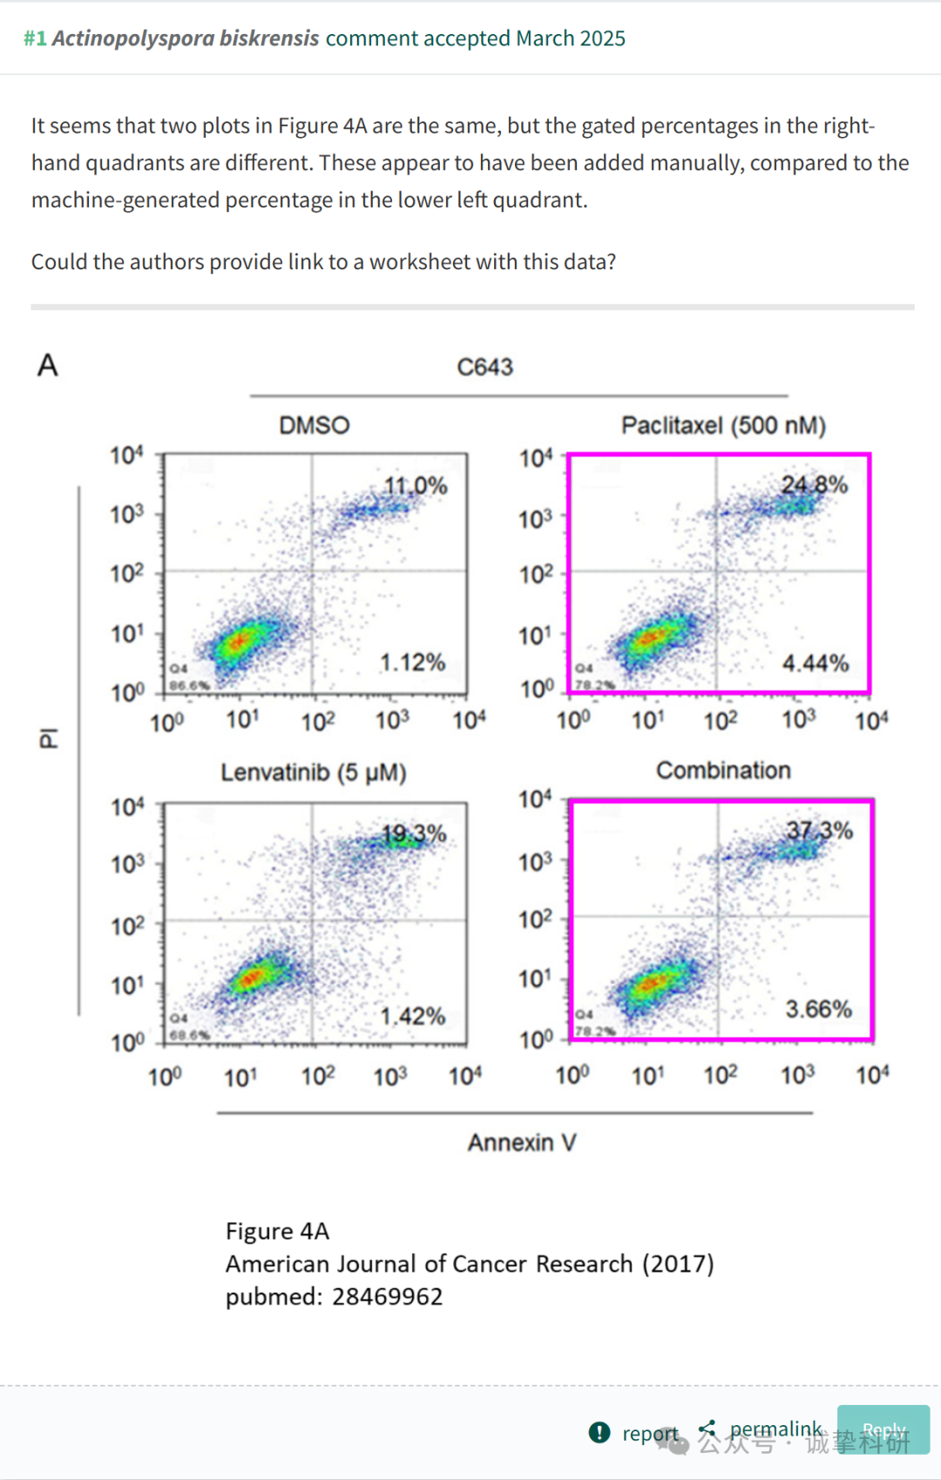

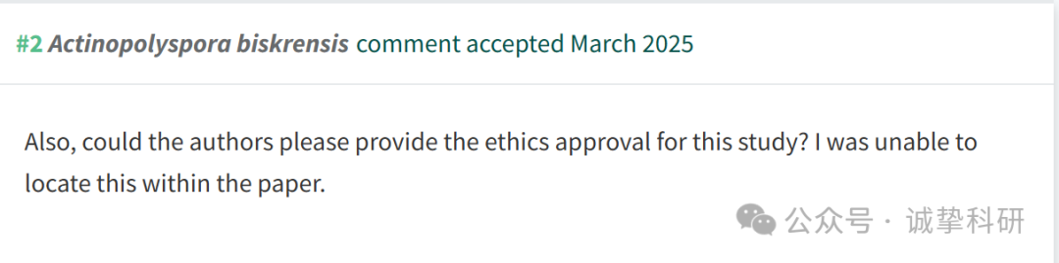

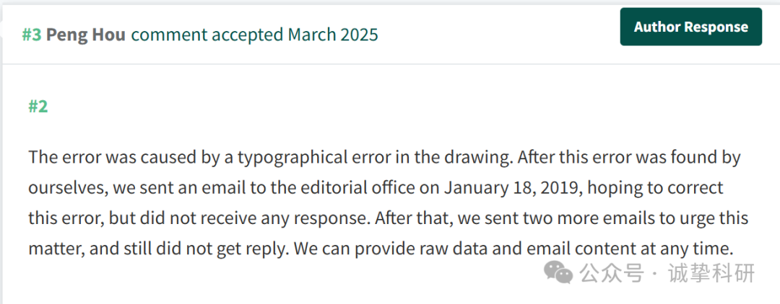

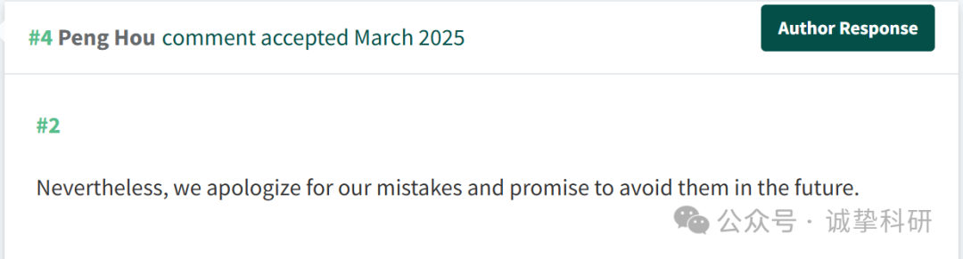

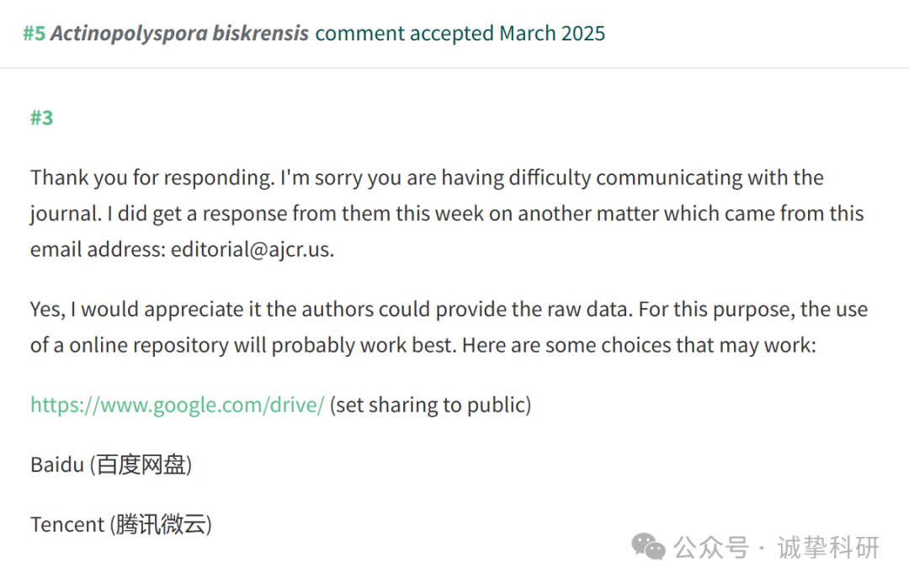

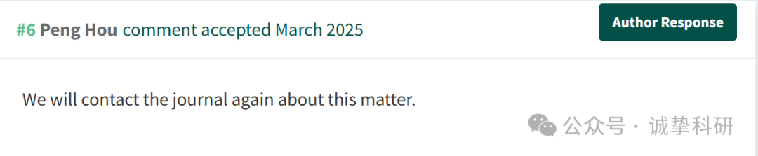

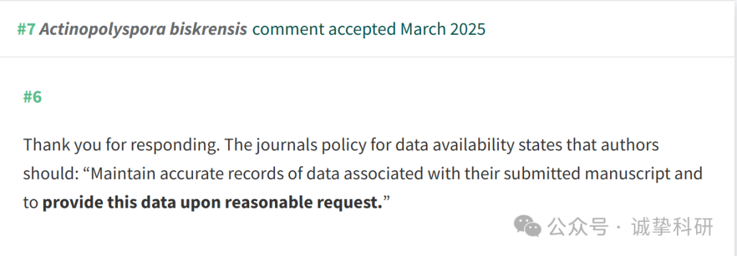

参考信息：

https://pubpeer.com/publications/5B638624EDC45198D1497B32765D47

免责声明：信息来源于 Pubpeer，提及人名均为音译，对于文章内容的真实性、完整性、及时性本公众号不做任何保证或承诺，仅供读者参考。如有侵权，请及时联系公众号后台。让我们共同维护学术界的公正与透明。

